Министерство образования Республики Беларусь
Учреждение образования «Белорусский государственный университет информатики и радиоэлектроники»

Факультет компьютерных систем и сетей

Кафедра программного обеспечения информационных технологий
Дисциплина: Методы машинного обучения

Лабораторная работа № 2
Car Price Assignment

Студент: гр. 351001 Полозков Антон
Проверил: Голда О.А.

Минск 2026

ВВЕДЕНИЕ

Освоение основных этапов предварительной обработки данных для задач машинного обучения на языке Python: импорт датасета, проверка данных на пропуски и аномальные значения, заполнение пропусков и устранение выбросов, генерация новых признаков, кодирование категориальных признаков, а также стандартизация и нормализация данных с использованием библиотек pandas, numpy, matplotlib, seaborn и scikit-learn.

1 ОБЩИЕ СВЕДЕНИЯ

Предварительная обработка данных — важнейший этап построения моделей машинного обучения. Качество входных данных напрямую определяет качество результата. Основные этапы включают проверку на пропуски (NaN), обнаружение и устранение выбросов, генерацию новых (производных) признаков, кодирование категориальных признаков и приведение всех признаков к единому масштабу.
Пропущенные значения (NaN) возникают при отсутствии данных в отдельных записях. Их можно заполнить средним или медианой (для числовых признаков), модой (для категориальных) либо удалить соответствующие строки. Для обнаружения пропусков используются методы isna()/isnull(), а визуализация выполняется с помощью тепловой карты.
Выбросы — аномальные значения, значительно отличающиеся от основной массы данных. Для их обнаружения применяется правило межквартильного размаха (IQR): значение считается выбросом, если оно выходит за пределы [Q1 − 1,5·IQR, Q3 + 1,5·IQR], где Q1 и Q3 — 25-й и 75-й перцентили. Выбросы устраняют удалением либо винсоризацией — ограничением значений до границ интервала методом clip.
Категориальные признаки преобразуются в числовой вид, поскольку модели понимают только числа. Label Encoding присваивает каждой категории целое число и подходит для бинарных признаков (0/1). One-Hot Encoding создаёт отдельный бинарный столбец для каждой категории и применяется при трёх и более значениях, при этом первый столбец удаляется (drop_first) для исключения мультиколлинеарности.
Стандартизация (Z-score) преобразует данные по формуле z = (x − mean)/std, в результате среднее становится равным 0, а стандартное отклонение — 1. Нормализация (Min-Max) приводит значения к диапазону [0, 1] по формуле x_norm = (x − min)/(max − min). В scikit-learn этим целям служат классы StandardScaler и MinMaxScaler.

2 ВЫПОЛНЕНИЯ ЗАДАНИЯ ЧАСТЬ 1

2.1 Импорт датасета и изучение его структуры
Импортировать датасет CarPrice_Assignment.csv, содержащий сведения об автомобилях, и изучить его структуру.
Код программы:
import pandas as pd
import numpy as np
import matplotlib.pyplot as plt
import seaborn as sns
import warnings
warnings.filterwarnings('ignore')

plt.rcParams['figure.figsize'] = (12, 6)
plt.rcParams['font.size'] = 10

df = pd.read_csv('CarPrice_Assignment.csv')

print(f"Размер датасета: {df.shape[0]} строк, {df.shape[1]} столбцов")
print(df.head())
print(df.dtypes)
df.info()

cat_cols = df.select_dtypes(include=['object']).columns
for col in cat_cols:
print(f"{col}: {df[col].nunique()} уникальных -> {df[col].unique()}")

df.to_csv('task1_output.csv', index=False)

В результате импорта определено, что датасет содержит 205 строк и 26 столбцов. Целевая переменная — цена автомобиля (price). Категориальные признаки: fueltype, aspiration, doornumber, carbody, drivewheel, enginelocation, enginetype, cylindernumber, fuelsystem. Числовые признаки включают мощность (horsepower), объём двигателя (enginesize), габариты и другие характеристики.

3 ВЫПОЛНЕНИЯ ЗАДАНИЯ ЧАСТЬ 2

3.1 Проверка на пропуски и дубликаты
Проверить данные на пропущенные значения и дубликаты строк.
Код программы:
df = pd.read_csv('task1_output.csv')

missing = df.isna().sum()
missing_pct = (missing / len(df)) * 100
missing_df = pd.DataFrame({'Пропуски': missing, '%': missing_pct})
print(missing_df[missing_df['Пропуски'] > 0])
if missing.sum() == 0:
print('Пропущенных значений нет.')

duplicates = df.duplicated().sum()
print(f'Дубликатов: {duplicates}')

Результат: пропущенных значений и полных дубликатов в датасете не обнаружено.

3.2 Описательная статистика числовых признаков
Получить статистическое описание числовых признаков: среднее, стандартное отклонение, минимум, максимум, квартили.
Код программы:
numeric_cols = df.select_dtypes(include=[np.number]).columns.tolist()
print(df[numeric_cols].describe())

3.3 BoxPlot — визуальный поиск выбросов
Построить матрицу boxplot-графиков для всех числовых признаков. Точки за «усами» ящика, выделенные красным, являются выбросами.
Код программы:
fig, axes = plt.subplots(3, 5, figsize=(20, 12))
axes = axes.flatten()
for i, col in enumerate(numeric_cols):
if i < len(axes):
sns.boxplot(y=df[col], ax=axes[i], color='skyblue',
flierprops=dict(marker='o', markerfacecolor='red',
markeredgecolor='darkred', markersize=7,
linestyle='none', alpha=0.8))
axes[i].set_title(col)
for j in range(i + 1, len(axes)):
axes[j].set_visible(False)
plt.suptitle('BoxPlot (ДО обработки)', fontsize=14, y=1.02)
plt.tight_layout()
plt.savefig('boxplot_before.png', dpi=150, bbox_inches='tight')
plt.show()

Пример выполнения представлен на рисунке 3.1.
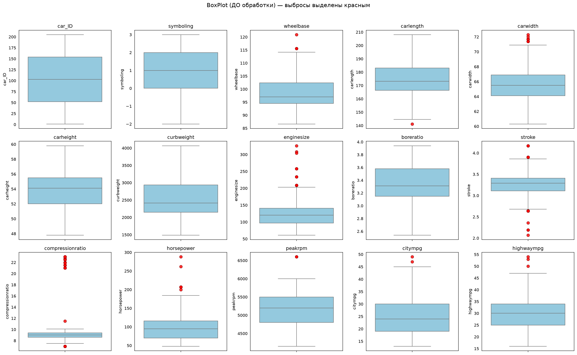

Рисунок 3.1 – Матрица boxplot-графиков числовых признаков до обработки

3.4 Гистограммы распределений
Построить гистограммы с кривой плотности (KDE) для оценки формы распределения каждого числового признака.
Код программы:
fig, axes = plt.subplots(3, 5, figsize=(20, 12))
axes = axes.flatten()
for i, col in enumerate(numeric_cols):
if i < len(axes):
sns.histplot(df[col], kde=True, ax=axes[i], color='steelblue', bins=20)
axes[i].set_title(col)
for j in range(i + 1, len(axes)):
axes[j].set_visible(False)
plt.suptitle('Распределения числовых признаков (ДО обработки)', y=1.02)
plt.tight_layout()
plt.savefig('hist_before.png', dpi=150, bbox_inches='tight')
plt.show()

Пример выполнения представлен на рисунке 3.2.
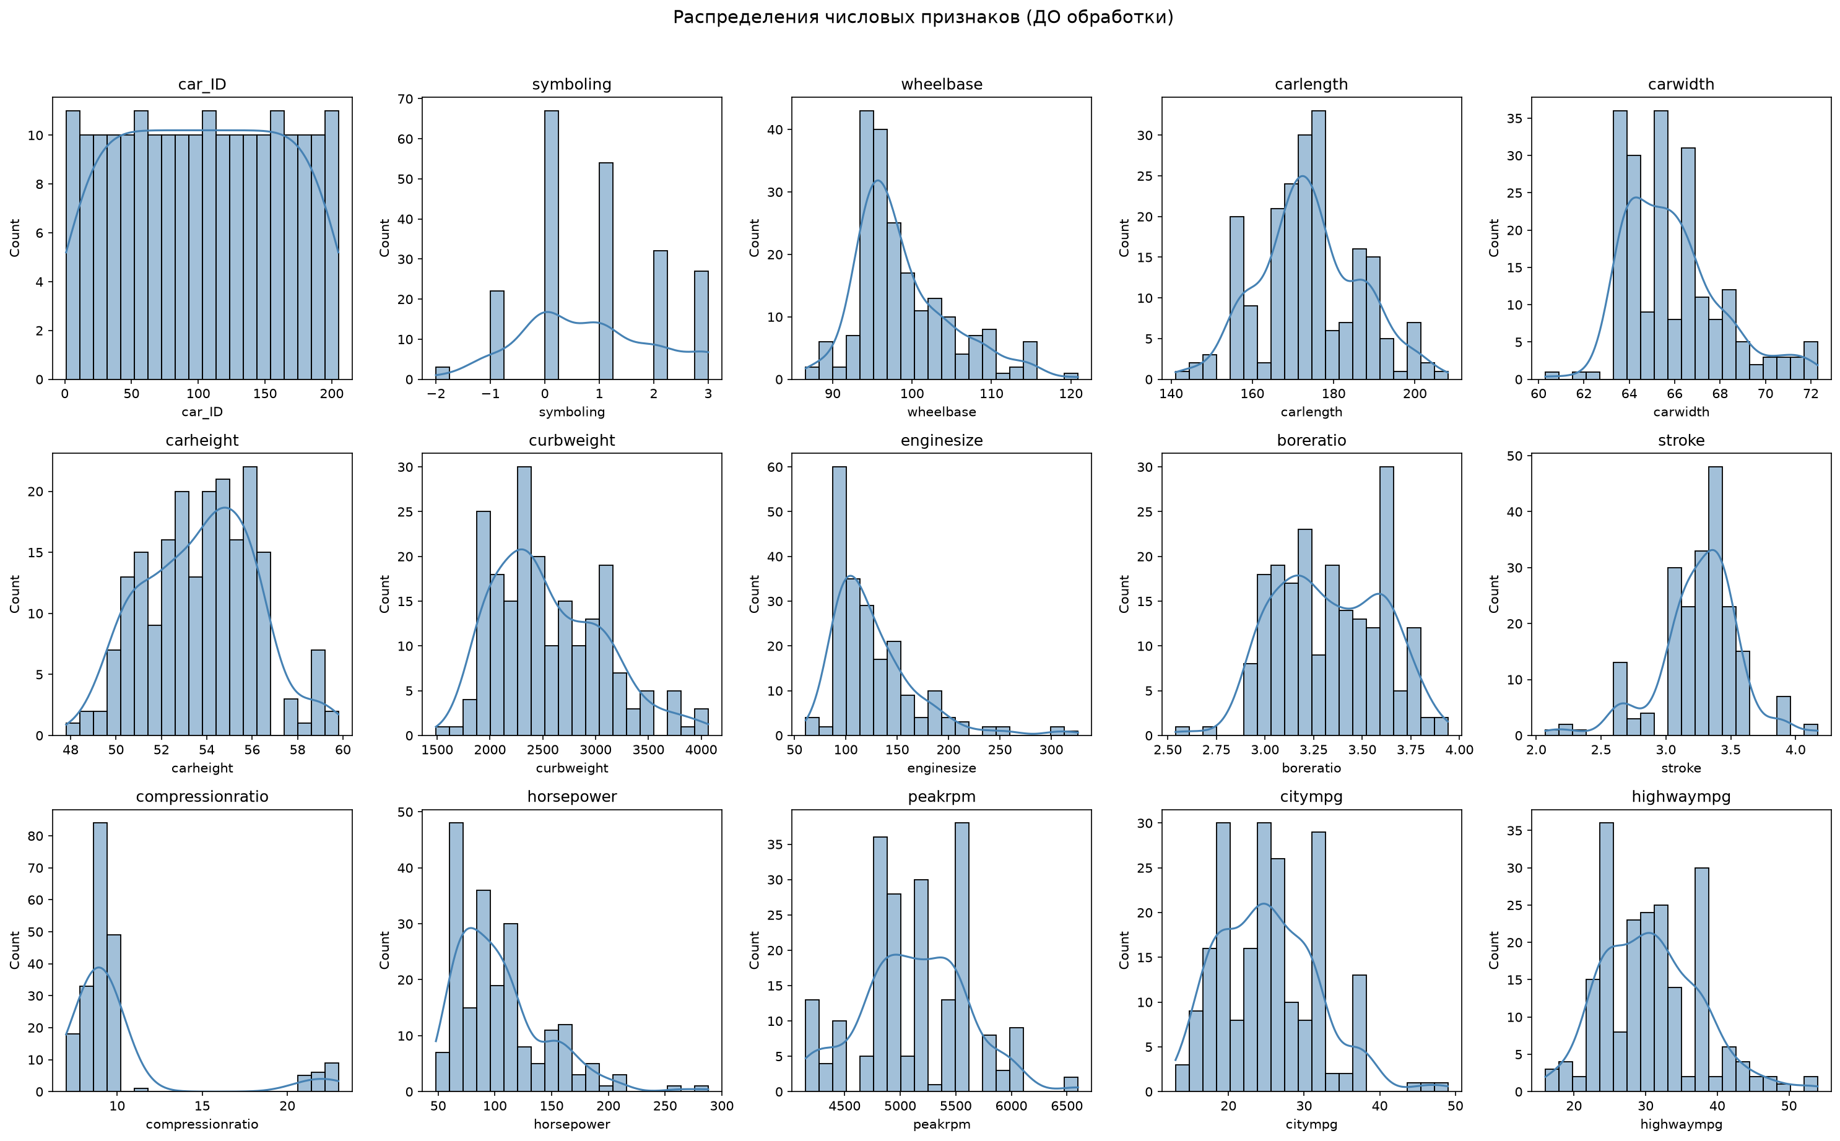

Рисунок 3.2 – Гистограммы распределений числовых признаков до обработки

3.5 Тепловая карта пропусков
Построить тепловую карту пропусков: жёлтая полоса означает пропущенное значение. При отсутствии NaN график полностью тёмный.
Код программы:
plt.figure(figsize=(14, 6))
sns.heatmap(df.isnull(), cbar=False, yticklabels=False, cmap='viridis')
plt.title('Heatmap пропусков')
plt.tight_layout()
plt.savefig('missing_heatmap.png', dpi=150, bbox_inches='tight')
plt.show()

Пример выполнения представлен на рисунке 3.3.
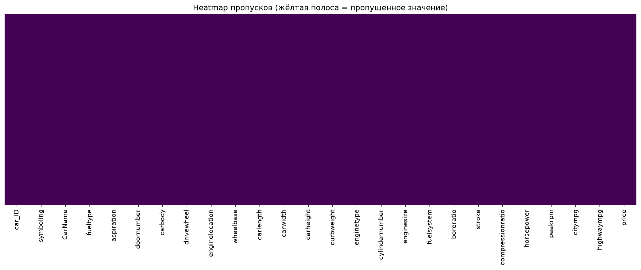

Рисунок 3.3 – Тепловая карта пропусков (пропуски отсутствуют)

3.6 BoxPlot с точками (stripplot)
Поверх boxplot наложить stripplot — каждое наблюдение точкой. Одинокие точки вдали от основного облака наглядно показывают выбросы.
Код программы:
fig, axes = plt.subplots(3, 5, figsize=(20, 12))
axes = axes.flatten()
for i, col in enumerate(numeric_cols):
if i < len(axes):
sns.boxplot(y=df[col], ax=axes[i], color='skyblue')
sns.stripplot(y=df[col], ax=axes[i], color='red', size=3, alpha=0.6, jitter=0.25)
axes[i].set_title(col)
for j in range(i + 1, len(axes)):
axes[j].set_visible(False)
plt.suptitle('BoxPlot + точки (выбросы красным)', y=1.02)
plt.tight_layout()
plt.savefig('boxplot_points_before.png', dpi=150, bbox_inches='tight')
plt.show()

Пример выполнения представлен на рисунке 3.4.
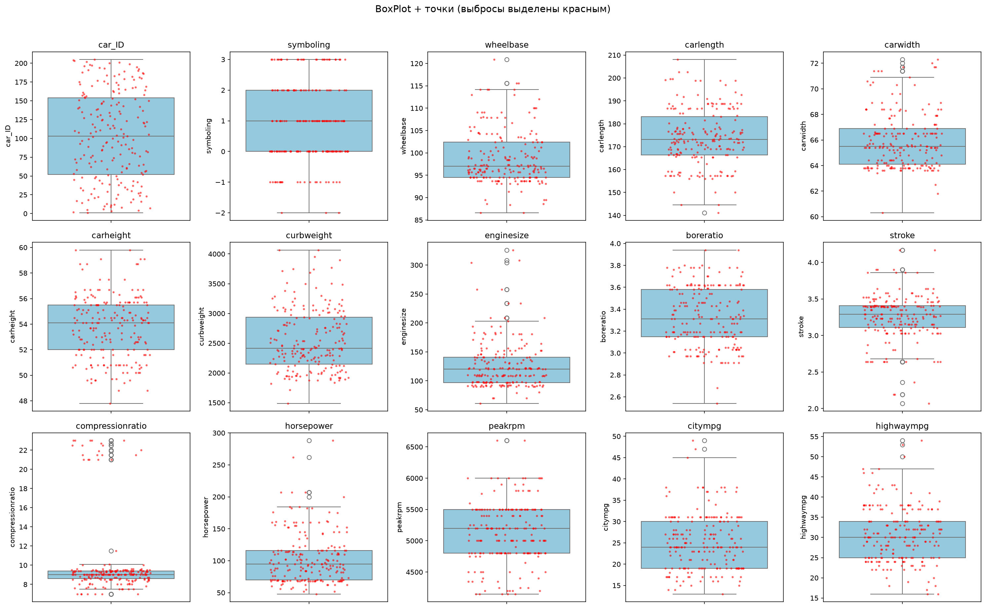

Рисунок 3.4 – BoxPlot с точками наблюдений (выбросы красным)

3.7 Обнаружение выбросов методом IQR
Для каждого числового признака вычислить Q1, Q3 и межквартильный размах IQR. Выбросом считается значение, выходящее за пределы [Q1 − 1,5·IQR, Q3 + 1,5·IQR].
Код программы:
outlier_cols = []
for col in numeric_cols:
Q1 = df[col].quantile(0.25)
Q3 = df[col].quantile(0.75)
IQR = Q3 - Q1
lower = Q1 - 1.5 * IQR
upper = Q3 + 1.5 * IQR
outliers = ((df[col] < lower) | (df[col] > upper)).sum()
if outliers > 0:
outlier_cols.append(col)
print(f"{col}: {outliers} выбросов (границы: [{lower:.1f}, {upper:.1f}])")

В результате выбросы обнаружены в признаках price, compressionratio, stroke, enginesize, carwidth, horsepower, wheelbase и других.

3.8 Винсоризация выбросов
Устранить выбросы винсоризацией: метод clip() ограничивает значения признака границами интервала, рассчитанного по правилу IQR. Строки сохраняются, а аномальные значения «подтягиваются» к границам.
Код программы:
df_clean = df.copy()
for col in numeric_cols:
Q1 = df_clean[col].quantile(0.25)
Q3 = df_clean[col].quantile(0.75)
IQR = Q3 - Q1
lower = Q1 - 1.5 * IQR
upper = Q3 + 1.5 * IQR
df_clean[col] = df_clean[col].clip(lower, upper)

3.9 Проверка отсутствия пропусков и выбросов после обработки
После обработки boxplot, гистограммы и тепловая карта пропусков строятся заново для проверки, что пропуски и аномальные значения отсутствуют.
Код программы:
fig, axes = plt.subplots(3, 5, figsize=(20, 12))
axes = axes.flatten()
for i, col in enumerate(numeric_cols):
if i < len(axes):
sns.boxplot(y=df_clean[col], ax=axes[i], color='lightgreen')
axes[i].set_title(col)
for j in range(i + 1, len(axes)):
axes[j].set_visible(False)
plt.suptitle('BoxPlot (ПОСЛЕ обработки)', y=1.02)
plt.tight_layout()
plt.savefig('boxplot_after.png', dpi=150, bbox_inches='tight')
plt.show()

fig, axes = plt.subplots(3, 5, figsize=(20, 12))
axes = axes.flatten()
for i, col in enumerate(numeric_cols):
if i < len(axes):
sns.histplot(df_clean[col], kde=True, ax=axes[i], color='mediumseagreen', bins=20)
axes[i].set_title(col)
for j in range(i + 1, len(axes)):
axes[j].set_visible(False)
plt.suptitle('Распределения (ПОСЛЕ обработки)', y=1.02)
plt.tight_layout()
plt.savefig('hist_after.png', dpi=150, bbox_inches='tight')
plt.show()

plt.figure(figsize=(14, 6))
sns.heatmap(df_clean.isnull(), cbar=False, yticklabels=False, cmap='viridis')
plt.title('Heatmap пропусков (ПОСЛЕ обработки)')
plt.savefig('missing_heatmap_after.png', dpi=150, bbox_inches='tight')
plt.show()

df_clean.to_csv('task2_output.csv', index=False)

Пример выполнения представлен на рисунках 3.5 – 3.7.
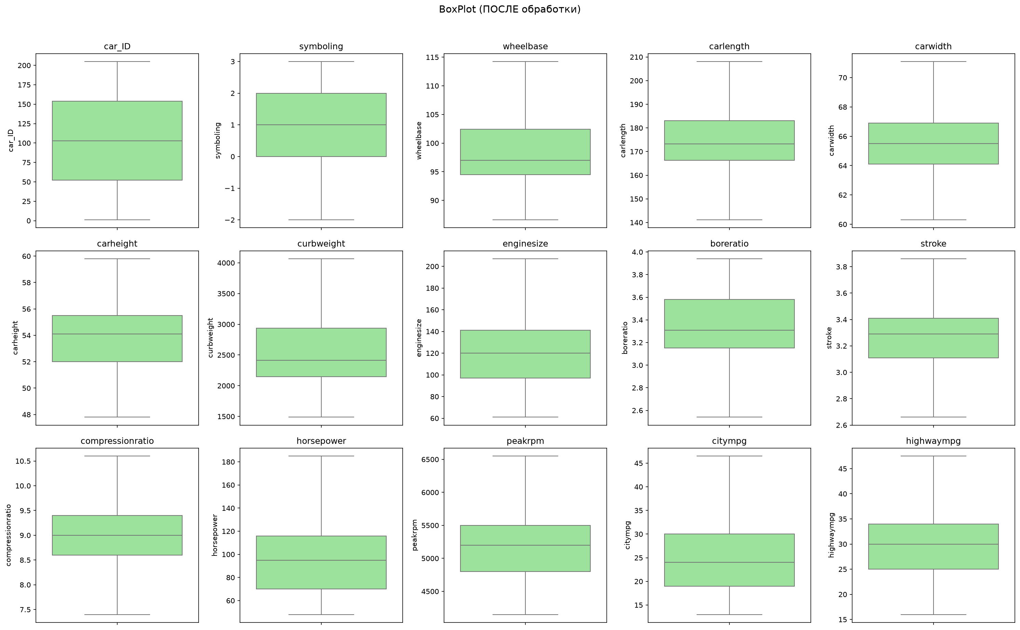

Рисунок 3.5 – BoxPlot после винсоризации (выбросы отсутствуют)

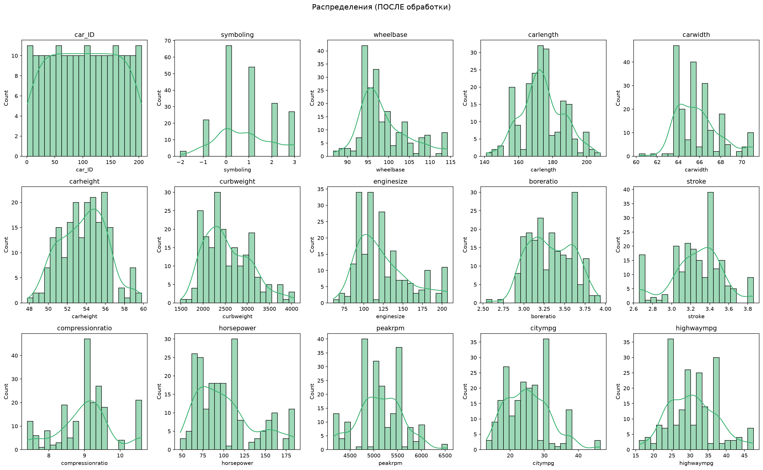
Рисунок 3.6 – Гистограммы после винсоризации

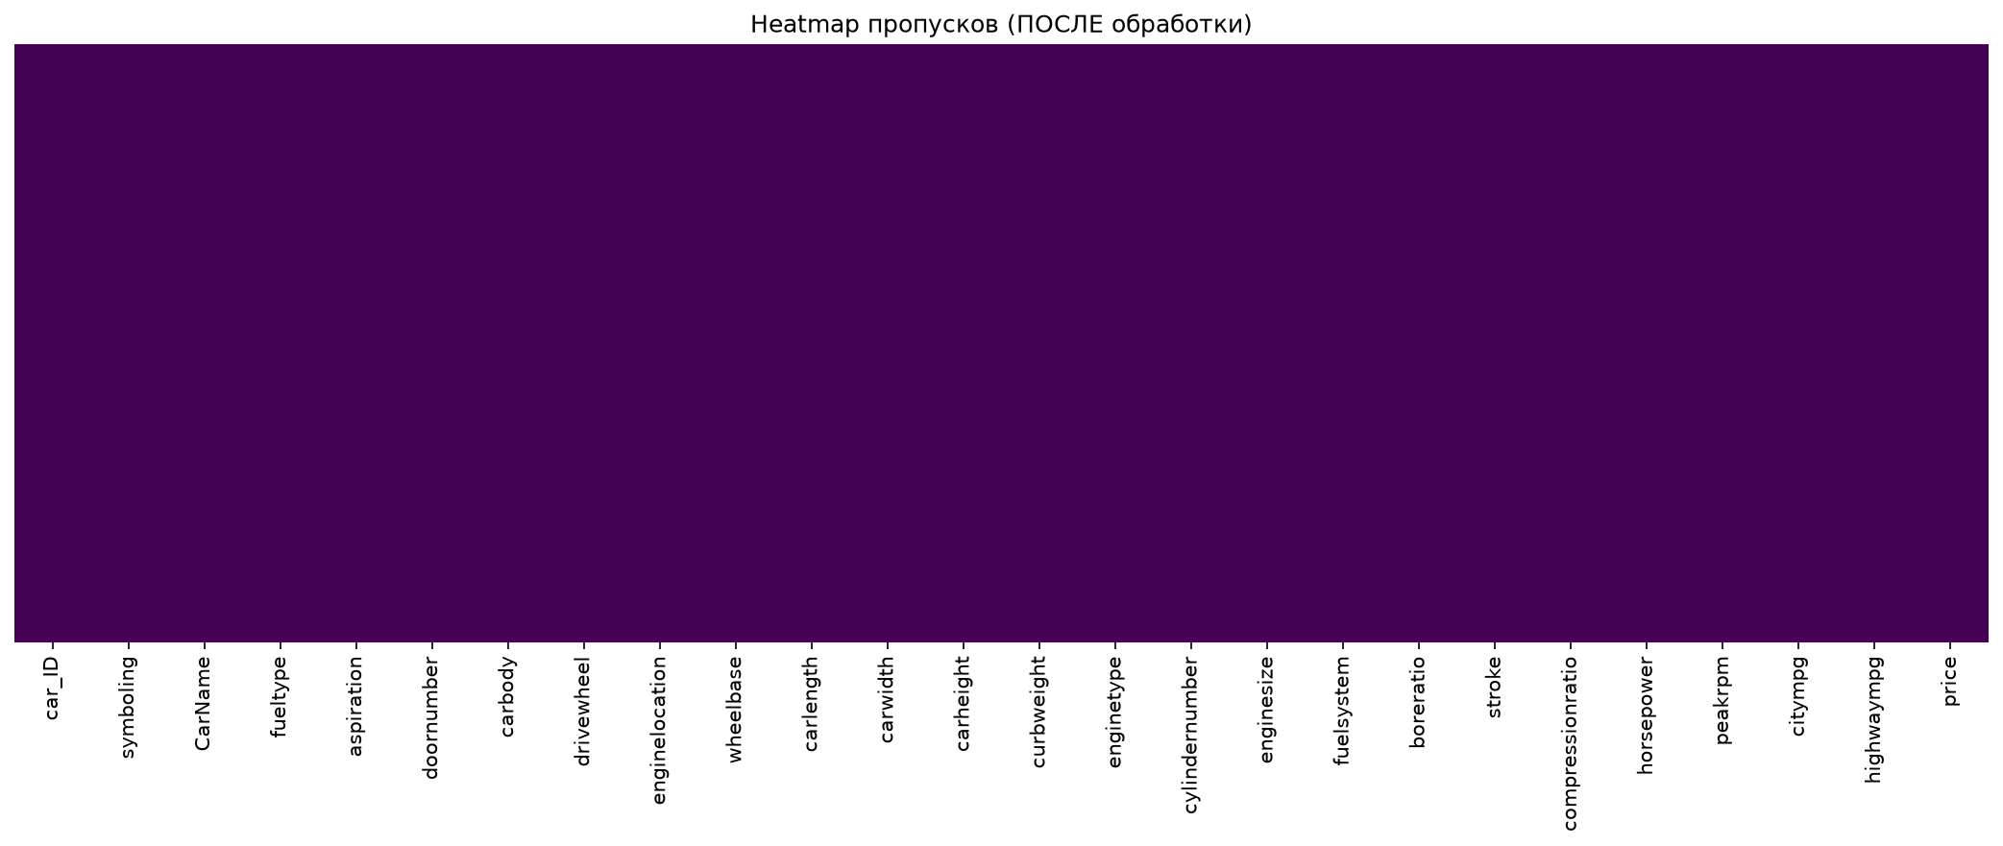
Рисунок 3.7 – Тепловая карта пропусков после обработки

4 ВЫПОЛНЕНИЯ ЗАДАНИЯ ЧАСТЬ 3

4.1 Генерация новых признаков
Сгенерировать не менее двух новых признаков из существующих: соотношение мощности к весу, средний расход топлива, площадь колёсной базы.
Код программы:
df = pd.read_csv('task2_output.csv')

# Признак 1: соотношение мощности к весу (лошади на кг)
df['power_to_weight'] = df['horsepower'] / df['curbweight']

# Признак 2: средний расход топлива (город + трасса)
df['avg_mpg'] = (df['citympg'] + df['highwaympg']) / 2

# Признак 3: площадь колёсной базы
df['wheelbase_area'] = df['wheelbase'] * df['carlength']

print(df[['power_to_weight', 'avg_mpg', 'wheelbase_area']].describe())

fig, axes = plt.subplots(1, 3, figsize=(18, 5))
for ax, col in zip(axes, ['power_to_weight', 'avg_mpg', 'wheelbase_area']):
sns.histplot(df[col], kde=True, ax=ax, color='darkorange', bins=20)
ax.set_title(f'Распределение: {col}')
plt.tight_layout()
plt.savefig('new_features.png', dpi=150, bbox_inches='tight')
plt.show()

Пример выполнения представлен на рисунке 4.1.
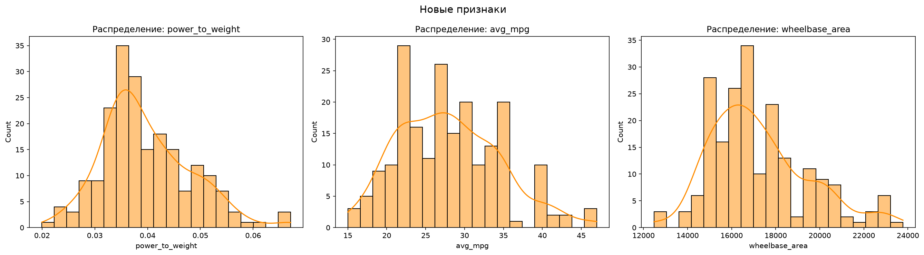
Рисунок 4.1 – Распределения сгенерированных признаков

4.2 Кодирование бинарных категориальных признаков (Label Encoding)
Удалить неинформативные идентификаторы car_ID и CarName. Бинарные категориальные признаки fueltype, aspiration, doornumber и enginelocation преобразовать в числа 0/1 с помощью LabelEncoder.
Код программы:
from sklearn.preprocessing import LabelEncoder

df.drop(columns=['car_ID', 'CarName'], inplace=True, errors='ignore')

binary_cols = ['fueltype', 'aspiration', 'doornumber', 'enginelocation']
le = LabelEncoder()
for col in binary_cols:
df[col + '_encoded'] = le.fit_transform(df[col])
mapping = dict(zip(le.classes_, le.transform(le.classes_)))
print(f"{col} -> {mapping}")

4.3 Кодирование многозначных признаков (One-Hot Encoding)
Многозначные признаки (carbody, drivewheel, enginetype, cylindernumber, fuelsystem) преобразовать в набор бинарных столбцов методом One-Hot Encoding. Параметр drop_first=True удаляет первый столбец каждой группы для исключения мультиколлинеарности. В результате создано 25 новых столбцов, итоговый размер данных — 205 строк × 47 столбцов.
Код программы:
ohe_cols = ['carbody', 'drivewheel', 'enginetype', 'cylindernumber', 'fuelsystem']
df_ohe = pd.get_dummies(df[ohe_cols], prefix=ohe_cols, drop_first=True)
df = pd.concat([df, df_ohe], axis=1)

df.drop(columns=ohe_cols + binary_cols, inplace=True, errors='ignore')
print(df.shape)
df.to_csv('task3_output.csv', index=False)

5 ВЫПОЛНЕНИЯ ЗАДАНИЯ ЧАСТЬ 4

5.1 Стандартизация (StandardScaler)
StandardScaler преобразует каждый признак по формуле z = (x − mean)/std. В результате среднее становится 0, а стандартное отклонение — 1, что устраняет влияние разного масштаба признаков.
Код программы:
from sklearn.preprocessing import StandardScaler, MinMaxScaler

df = pd.read_csv('task3_output.csv')
cols = df.columns.tolist()

scaler_std = StandardScaler()
df_standardized = pd.DataFrame(scaler_std.fit_transform(df), columns=cols)
print(df_standardized.describe().loc[['mean', 'std']].T.head(10))

Пример выполнения представлен на рисунке 5.1.
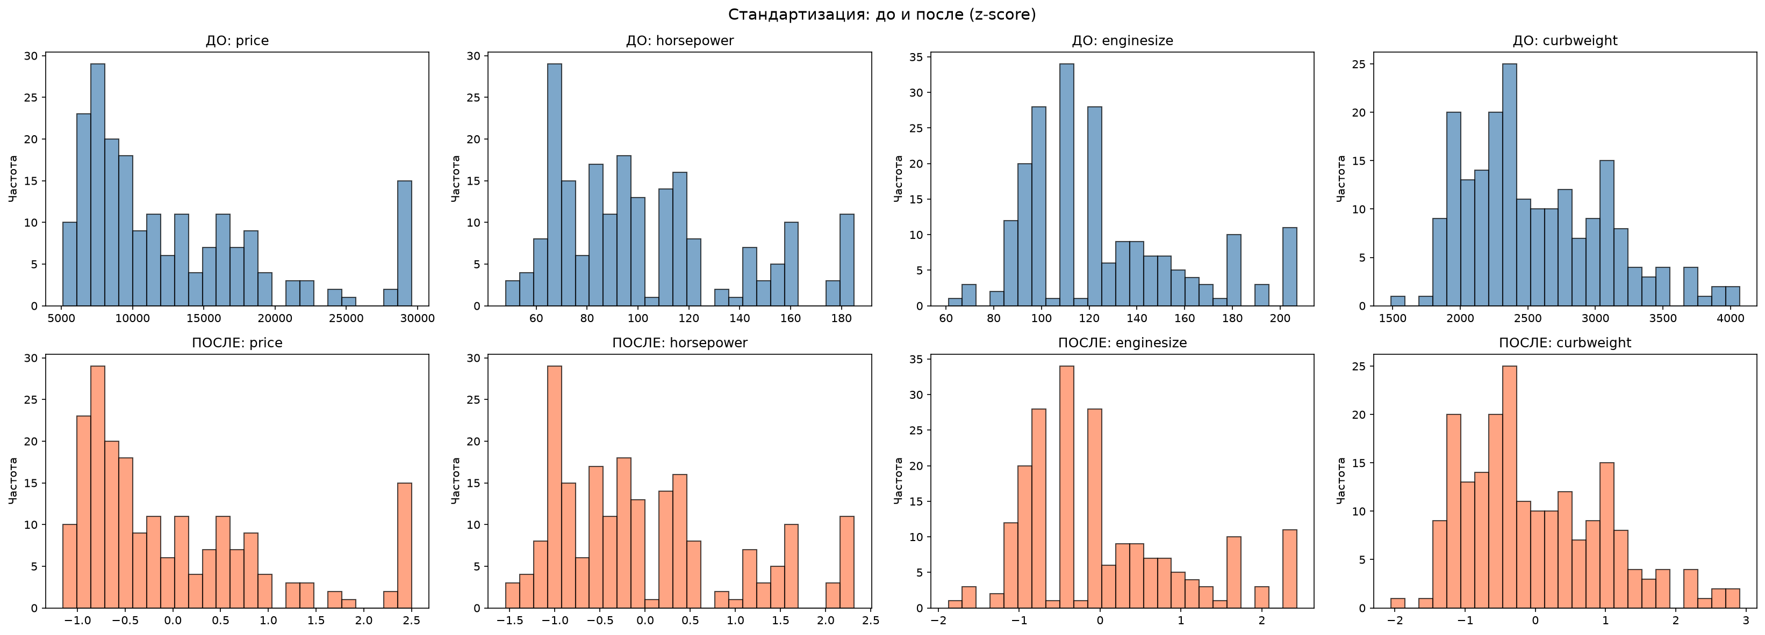
Рисунок 5.1 – Гистограммы до и после стандартизации (Z-score)

5.2 Нормализация (MinMaxScaler)
MinMaxScaler приводит значения к диапазону [0, 1] по формуле x_norm = (x − min)/(max − min).
Код программы:
scaler_mm = MinMaxScaler()
df_normalized = pd.DataFrame(scaler_mm.fit_transform(df), columns=cols)
print(df_normalized.describe().loc[['min', 'max']].T.head(10))

Пример выполнения представлен на рисунке 5.2.
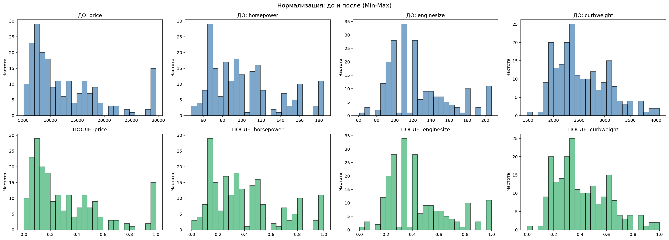

Рисунок 5.2 – Гистограммы до и после нормализации (Min-Max)

5.3 Сравнение результатов масштабирования
Построить boxplot-сравнение исходных, стандартизированных и нормализованных значений ключевых признаков для наглядной проверки приведения к единому масштабу.
Код программы:
sample_cols = ['price', 'horsepower', 'enginesize']

fig, axes = plt.subplots(1, 3, figsize=(18, 5))
for i, col in enumerate(sample_cols):
data = pd.DataFrame({'До': df[col],
'Стандартизация': df_standardized[col],
'Нормализация': df_normalized[col]})
data.boxplot(ax=axes[i])
axes[i].set_title(col)
plt.suptitle('До vs Стандартизация vs Нормализация')
plt.tight_layout()
plt.savefig('scaling_comparison.png', dpi=150, bbox_inches='tight')
plt.show()

Пример выполнения представлен на рисунке 5.3.
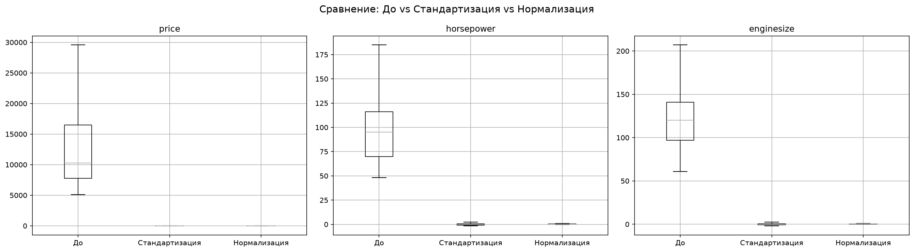

Рисунок 5.3 – Сравнение исходных, стандартизированных и нормализованных значений
Итоговые стандартизированные и нормализованные данные сохранены в файлы carprice_standardized.csv и carprice_normalized.csv.

ЗАКЛЮЧЕНИЕ

В ходе выполнения лабораторной работы №2 был освоен полный цикл предварительной обработки данных для задач машинного обучения. На первом этапе датасет CarPrice_Assignment.csv был импортирован и изучен: определены размер таблицы (205 строк, 26 столбцов), типы признаков и целевая переменная price.
На втором этапе данные были проверены на пропуски и аномальные значения. С помощью статистических методов (правило IQR) и графической визуализации (boxplot, гистограммы, тепловые карты, boxplot с точками) выбросы были обнаружены в признаках price, compressionratio, stroke, enginesize и других. Выбросы устранены методом винсоризации (ограничение значений до границ IQR). Повторная визуализация подтвердила отсутствие пропусков и аномалий после обработки.
На третьем этапе были сгенерированы три новых признака (power_to_weight, avg_mpg, wheelbase_area), а категориальные признаки закодированы: бинарные — методом Label Encoding, многозначные — методом One-Hot Encoding с удалением избыточных столбцов. На четвёртом этапе выполнены стандартизация (StandardScaler) и нормализация (MinMaxScaler) всех признаков, обеспечив их сопоставимый масштаб. Все поставленные задачи выполнены в полном объёме.

